Дидактическая игра «Пуговки»
Цель: учить детей соотносить количество предметов с цифрой.
Задачи:- закрепить графическое изображение цифр от 1 до 5
- способствовать развитию зрительного восприятия
- формировать умение самостоятельно выполнять учебную задачу
- воспитывать интерес к окружающему миру.
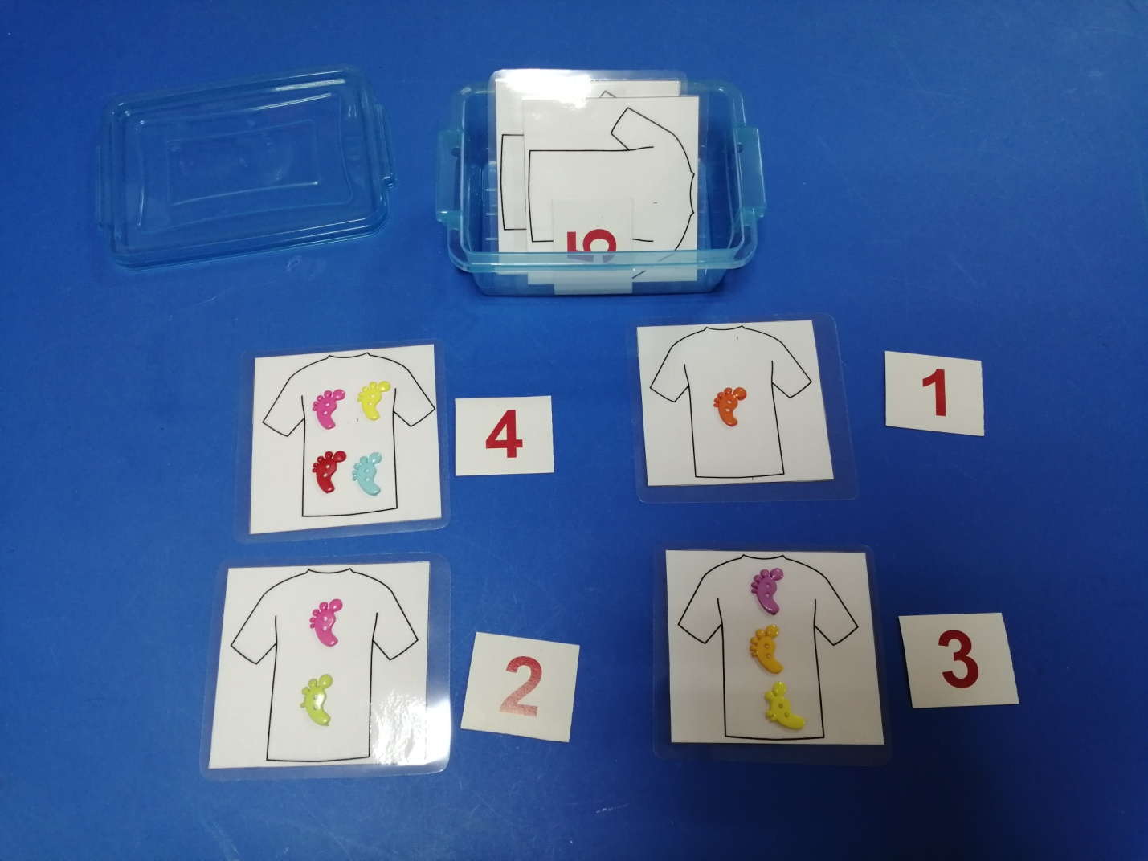

Материал подготовила учитель-дефектолог: Смирнова А.М.

